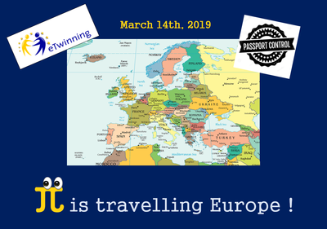

Alcune classi della Scuola Secondaria di primo grado “Ippolito Nievo” parteciperanno ad un grande progetto virtuale europeo, nella piattaforma e-twinning, per celebrare il ∏ Day.
La lingua di comunicazione sarà l’inglese, ma tutte le diverse lingue nazionali saranno impiegate per attivare percorsi creativi ed interattivi incentrati sul ∏.

Quando?
La giornata culminante sarà il prossimo 14 marzo 2019.

Chi?
Saranno coinvolti il dipartimento di matematica e di tecnologia (gli insegnanti Villano Virginia, Abbondanza Benedetta, Bisulli Eddy, Cuccia Sarah), con la collaborazione delle docenti di lingua straniera Rocchi Monica e Marzocchi Elisa.

Quali gli obiettivi del progetto?

- To improve our students'mathematical culture,
- To share different ways of promoting Maths through Europe,
- To make our students discover other ways to approach Maths in many countries,
- To encourage interdisciplinary works about π in the different partners schools,
- To do Maths differently and in a funny way.

I risultati saranno pubblicati sul sito eTwinning del progetto e saranno occasione di confronto, di collaborazione e di scambio con colleghi e alunni/e europei!

Di seguito il certificato eTwinning che attesta l’avvio del progetto!!!

